Anstrengung und Leistung

Aufgaben
- Wer kann höher springen?
- Wer vollbringt die größere Leistung?
- Wer verbraucht die meiste Energie?
- Suche ähnliche Beispiele aus deinem Leben!
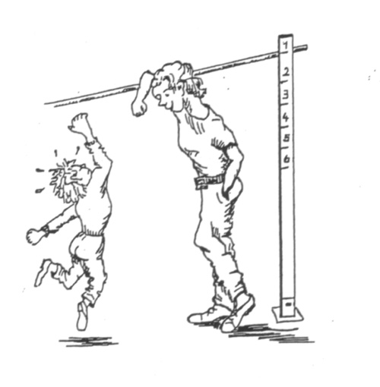
aus: Eckhardt Preuß: Das Handbuch zur Leistungserziehung und Leistungsbeurteilung
in der Grundschule, Medienwerkstatt Mühlacker, 2004

